Åpent Norgesmesterskap i Snipe 2017

Seilingsbestemmelser

1. REGLER
1.1 Regattaen vil være underlagt reglene slik de er definert i Kappseilingsreglene.
1.2 NSFs ”Regler for arrangement av Norgesmesterskap” (sist oppdatert 2016) vil gjelde.
1.3 Skandinavisk Seilforbunds forskrift vedr. Regel 30.2 og 30.3 vil gjelde.
1.4 I disse seilingsbestemmelser er det gjort endringer i Kappseilingsreglene 35, 66, A4.1 og A5 som beskrevet i følgende punkter:
Pkt. 14.3 Regel A4.1 og A5. Frist for å starte etter startsignal.
Pkt. 18. b) Regel 35, A4.1 og A5. Frist for å fullføre etter første båt i mål.
Pkt. 19.4 Regel 66. Frist for søknad om gjenåpning av høring siste dag av mesterskapet.
1.5 SCIRA’s Klassetekniske regler for måling - «Snipe Class General Restrictions» - vil gjelde.
Øvrige deler av SCIRA Rules vil kun være veiledende og kan ikke legges til grunn for en eventuell protest eller søknad om godtgjørelse.
For SCIRA relaterte regler se nettsiden www.snipe.org .
1.6 Seilingsbestemmelsene, samt kunngjøring til NM, vil gjelde. Dersom det skulle være uoverensstemmelse mellom disse, går seilingsbestemmelsene foran.
1.7 NSFs og NIFs generelle bestemmelser for barneidrett, lisens, reklame, doping og rett til å delta gjelder for stevnet.
1.8 Norgesmesterskapet er underlagt Norges Seilforbunds regler om reklame.
1.9 Hele besetningen må være norske statsborgere eller ha bodd i Norge de siste 6 måneder for å kunne vinne NM-medalje. For deltagere fra andre nasjoner må hele besetningen på de utenlandske båter være medlemmer av tilsvarende seilforeninger i sine hjemland. (Jfr. NM Reglene § 4.1 og § 15 pkt. 22). Dokumentasjon må kunne fremlegges ved registrering.

2. REGISTRERING
2.1 Båter som har rett til å delta kan påmeldes via stevnets offisielle hjemmeside hos Sail Race Systems (Seilmagasinet) https://www.sailracesystem.no/regatta?regatta=2664 og fullføre registrering hos den organiserende myndighet. Se innbydelse og kunngjøring til NM Snipe 2017.
2.2 Hver deltagende båt skal være forsikret med gyldig ansvarsforsikring.
Alle båter skal ha samme seilnummer som skrognummer, seilnummer kan kun være annerledes der hvor en deltaker eier flere båter eller har lånt båt for mesterskapet, dette må i så tilfelle dokumenteres.
2.3 Alle norske rormenn og mannskap må være medlem av seilforening tilsluttet NSF og ha gyldig seilerlisens for 2017 fra NSF.
2.4 Samme besetning skal seile alle seilaser, men forandring kan foretas hvis viktige grunner foreligger. Slik forandring må på forhånd godkjennes av protestkomiteen, og skal bare godkjennes hvis den ikke gir båten en fordel sammenlignet med besetningen før forandringen.
2.5 Seilingsbestemmelser med banediagram, deltagerliste, oversikt over protestkomite og regattastab etc. vil være tilgjengelig på stevnets offisielle hjemmeside.
2.6 Registrering gjøres i Bærum seilforenings klubbhus i Bruksveien til de tider som er angitt i kunngjøring til NM Snipe 2017. Alle deltagende båter skal være ferdig registrert innen kl. 16.00 torsdag 06. juli 2017.
2.7 Ved registrering skal følgende dokumentasjon fremlegges:
- Dokumentasjon av betalt NSF personlig seilerlisens 2017 (både for skipper og mannskap).
- Kopi av gyldig ansvarsforsikring for båten.
- Båtkort og/eller Measurment Data Sertificates for båten.
- Egenerklæring for båt og utstyr, utfylt og underskrevet av skipper.
- Gyldig reklamelisens fra NSF/Nasjonal myndighet hvis deltageren er sponset eller har reklame på båt eller utstyr.
2.8 Navn på mannskap skal registreres dersom navnet ikke ble angitt da påmelding ble foretatt, eller at det har blitt foretatt skifte av mannskap etter at påmelding var gjort, men før startprosedyre for første seilas i NM serien. For senere besetningsskifte henvises til seilingsbestemmelsenes pkt. 2.4.
2.9 Det skal også registreres om en båt er en ”junior” båt, ”jente” båt, ”Master” båt eller ”Grand Master” båt.

3. TEKNISK KONTROLL
3.1 Teknisk kontroll kan gjennomføres før regattaen starter ved stikkprøver for å kontrollere at båt og utstyr er i overensstemmelse med klassevedtektene, båtens båtkort/målebrev og opplysninger oppgitt i egenerklæringsskjemaet (se tillegg nr. 5 i kunngjøringen).
Det vil også kunne bli foretatt stikkprøver underveis i regattaen, før, under og etter seilasene.
3.2 Kun to sett seil er tillatt per båt.
3.3 Det vil ikke bli gitt dispensasjon for tekniske forhold, herunder korrekt seilnummer, som deltager kunne ha brakt i orden før registrering.

4. BAUGNUMMER
4.1 Hver påmeldte og registrerte båt identifiseres ved sitt tildelte baugnummer. Ved registrering får skipper anvist nummer på oppstillingsplass for båt og båttralle. Baugnummeret er angitt i deltagerlisten og har samme nummer som båtens oppstillingsplass.
4.2 Hver båt får utlevert 2 stk. klistremerker med påført baugnummer. Klistremerkene festes på hver side av baugen, med forkant av merket ca. 30 cm fra fremstavnen.

5. REKLAME
5.1 Deltagerreklame vil være begrenset (se ISAF Regulation 20). Arrangørreklame vil bli vist på baugnummeret (se pkt. 4 i seilingsbestemmelsene). Arrangørreklamen eller selve baugnummeret må ikke tildekkes eller overmales.

6. BESKJEDER TIL DELTAGERNE
6.1 Beskjeder til deltagerne vil bli slått opp på offisiell oppslagstavle utenfor inngangsdør til Bærums klubbhus i Bruksveien 83.
6.2 Åpning av NM Snipe 2017 torsdag 06. juli kl. 16:00 i eller utenfor klubbhuset.
6.3 Rormannsmøte avholdes kun torsdag 06. juli kl. 16:00 i eller utenfor klubbhuset.

7. ENDRINGER I SEILINGSBESTEMMELSENE
7.1 Endringer i seilingsbestemmelsene vil bli oppslått på offisiell oppslagstavle før kl 09:00 samme dag de trer i kraft.
7.2 Eventuelle forandringer i tidsprogrammet for kappseilasene vil bli oppslått før kl. 20:00 dagen før de trer i kraft.

8. SIGNALER PÅ LAND
8.1 Signaler på land vil bli gitt på signalmast på kaien ved klubbhuset.
8.2 Utsettelse: Når flagg AP vises på land med to lydsignaler, skal ”1 minutt” i Signaler for kappseilas erstattes med ”ikke mindre enn 60 minutter” i seilassignalet AP (se RRS Signaler for seilas).
8.3 Flagg L med ett lydsignal betyr at oppslag er kommet på oppslagstavlen.
8.4 Når flagg Y vises på land gjelder Regel 40 hele tiden når båtene er på vannet. Dette endrer innledningen til Del 4.

9. PROGRAM
9.1 Tidsprogram:
Onsdag 05. juli Registrering og innmåling Kl. 17.00 – 20.00
Torsdag 06. juli Registrering og innmåling Kl. 10.00 – 16.00
Åpning av Snipe NM 2017 Kl. 16.00
Første varselsignal Kl. 18.00
Fredag 07. juli Første varselsignal Kl. 11.00
Aftersail og SCIRA Norge årsmøte
Lørdag 08. juli Første varselsignal Kl. 11.00
Aftersail, middag og premieutdeling
Søndag 09. juli Første varselsignal Kl. 11.00 (Reservedag)

9.2 Antall seilaser:
Det planlegges 8 seilaser. Minimum 4 seilaser må fullføres for å få gyldig NM.
Antall seilaser hver dag, samt det totale antall seilaser avgjøres av regattasjef.
9.3 Flagg H vist på målbåt ved innkomst betyr: Seil til havn, det vil ikke bli startet flere seilaser i klassen denne dag.
9.4. Dersom et gyldig antall seilaser er avviklet, vil det siste dag i serien (lørdag) ikke bli gitt noe
varselsignal etter kl. 16:00.
9.5 Dersom søndag (reservedag) må benyttes for å få avviklet det nødvendige antall seilaser, som trengs for å oppnå minimum antall gyldige seilaser i NM, vil det ikke bli gitt noe varselsignal etter kl 16:00.

10. KLASSEFLAGG
10.1 Signalflagg D vil bli brukt som klasseflagg.

11. BANEOMRÅDER
11.1 Bane I - Hoved baneområde «Vassholm banen»
11.2 Kart over baneområdet

For navigering se sjøkart.

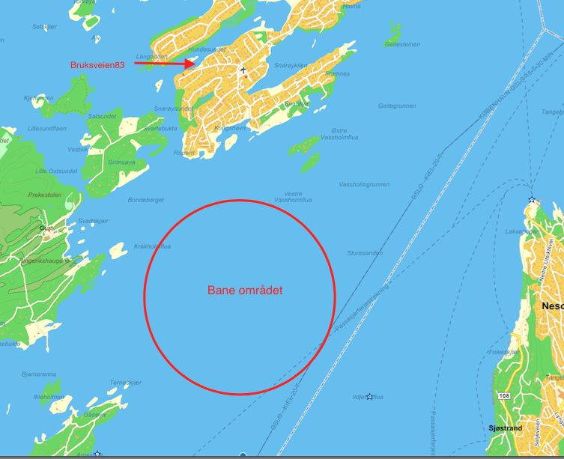

12. LØPET
12.1 Banediagram (vist i Tillegg 1) angir løpet, med omtrentlige vinkler mellom leggene, rekkefølgen merkene skal rundes i, og hvilken side man skal ha hvert merke på.
Skulle den utlagte banens form avvike fra løpsdiagrammet, eller de planlagte legg i løpet bli skjeve p.g.a. vinddreining, gir dette likevel ikke grunnlag for protest og søknad om godtgjørelse.
12.2 Senest ved varselsignalet vil det bli signalisert ved flagg - W (pølsebane), O (olympisk bane) eller T (trekantbane) - hvilket løp som skal seiles.
12.3 Omtrentlig kompasskurs fra startlinjen til merke 1 kan før start bli vist fra komitebåten.
12.4. På pølsebane:
a) Når kryssmerket (toppmerket) på pølsebanen må flyttes p.g.a. vinddreining vil det ikke bli lagt ut noe offset merke.

13. MERKER
13.1 a) På triangelbane: Merke 1, 2 og 3 vil være store rød Helly Hansen trekant bøyer.
b) På pølsebane: Merke 1 og 3b vil være store rød Helly Hansen trekant bøyer.
Offset merket (1b) vil være en rund rød bøye.
Port-merket (3a) vil være en rund rød bøye.
c) Startmerker:
Styrbord startlinjemerke vil være en båt med orange flagg.
Babord startlinjemerke vil være en stor rød Helly Hansen trekant bøye.
d) Styrbord målmerke:
Ved fullt løp vil styrbord mållinjemerke være båt med blått flagg.

13.2 Et erstattningsmerke, ved endring av posisjon for neste merke, vil være en rød rundt bøye.

14. STARTEN
14.1 Kappseilasene startes ved å bruke Regel 26 med varselsignalet 5 minutter før startsignalet.
14.2 Starten skjer fra startbåt. Startlinjen er mellom merke 3 (le merke) ved babord ende og stang med orange flagg på startbåt ved styrbord ende.
14.3 En båt som starter senere enn 5 minutter etter sitt startsignal vil bli scoret DNS (startet ikke) uten en høring. Dette endrer reglene A4.1 og A5.
14.4 Dersom signalflagg I eller signalflagg Z , eller begge, settes ved klarsignal vil h.h.v. Regel 30.1 og 30.2 gjelde. Når flagg Z er satt, vil Skandinavisk Seilforbunds forskrift til Regel 30 gjelde.
14.5 Ved en start som er underlagt Regel 30.1 (I flagg) skal de båter som er på løpssiden av startlinjen seile en kurs som tar dem rundt utsiden av et av startlinjemerkene fra løpssiden, for så å krysse startlinjen fra førstartssiden, før de har fridd seg fra regelbruddet. Dette endrer Regel 30.1

15. ENDRING AV POSISJON FOR NESTE MERKE
15.1 For å endre posisjon for neste merke vil regattakomiteen legge et nytt merke (eller flytte mållinjen), og fjerne det opprinnelige merket så snart som praktisk mulig. Det vil bli gitt signal (lydsignal og flagg C) fra arrangørbåt om endring, som foreskrevet i regel 33, før ledende båt har påbegynt leggen, selv om det nye merket enda ikke er på plass.
15.1.1 Dersom kompasskurs til det flyttede merket ikke vises på tavle om bord i arrangørbåt, vil en endringsretning til styrbord angis ved å vise en grønn trekantet vimpel, mens en endringsretning til babord angis ved å vise et rødt flagg. Dette endrer regel 33 (a)(2).
15.1.2 Ethvert merke som skal rundes etter rundingen av det nye merket, kan flyttes uten ytterligere signalering for å opprettholde det opprinnelige mønster for banen. Når et nytt merke erstattes ved en senere endring, blir det erstattet med et opprinnelig merke.

16. MÅL
16.1 Ordinær mållinje
a) Mållinjen er mellom merke 1 (ved babord ende) og stang med blått flagg på målbåt (ved styrbord ende).
16.2 Mållinje ved avkortet løp
- Ved avkortet løp vil mållinjen være mellom rundingsmerket, hvor avkorting finner sted, og stang med signalflagg S ombord på målbåt, som beskrevet i Regel 32.2 (a).
- Ved avkorting ved merke 1 (toppmerket). Målbåt (med flagg S) vil utgjøre mållinjens styrbord ende.
- Ved avkorting på pølsebane ved merke 3 (bunnmerket), vil porten mellom merke 3 og merke 3b utgjøre mållinjen (se Regel 32.2(c) ). Målbåt (med flagg S) vil ligge på mållinjens forlengelse ved styrbord ende.

17. STRAFFESYSTEM
17.1 Ved brudd på en regel i Del 2 kan en båt fri seg ved a ta en totørn straff som foreskrevet i Regel 44.1 og 44.2.

18. MAKSIMALTID
a) Banesjefen vil legge en bane med seilingstid på ca. 50 minutter for den første båten. Dersom banen blir lagt med en annen seilingstid, gir dette ikke grunnlag for å søke om godtgjørelse.
b) Maksimaltiden for første fullførende båt vil være 1 time og 30 minutter. Båter som går i mål mer enn 20 minutter etter første båt, som har seilt løpet og fullført, vil bli notert DNF (ikke fullført). Dette endrer reglene 35, A4.1 og A5.
c) Dersom ingen båt har passert det første merket i løpet innen 25 minutter, kan seilasen bli annullert.

19. PROTESTER OG SØKNADER OM GODTGJØRELSE
19.1 Protestskjema utleveres på regattakontoret.
19.2 Protestfristen er 60 minutter etter at komitebåt har kommet i havn etter at dagens seilas(er) er avsluttet. Samme frist gjelder også søknad om godtgjørelse. Dette endrer Regel 61.3 og 62.2. Se oppslag “Protesttid” på oppslagstavlen.
19.3 Tid og sted for høringer kommer på oppslagstavlen. Protestene vil bli behandlet så snart som praktisk mulig etter protesttidens utløp. Seilerne er selv ansvarlige for å holde seg orientert om hvor og når deres avhøring finner sted, være tilstede til denne tid, og sørge for at deres vitner også møter.
19.4 Den siste dagen under mesterskapet skal en søknad om gjenåpning leveres senest 30 minutter etter at parten, som ber om gjenåpning, ble informert om avgjørelsen. Dette endrer Regel 66.

20. POENGBEREGNING
20.1 Lavpoengsystemet, Appendiks A4, benyttes ved tildeling av poeng i hver seilas.
20.2 4 seilaser må fullføres for at det skal være et gyldig NM.
20.3 (a) Når 4 seilaser har blitt fullført, vil en båts poeng for serien være dens totale poengsum.
(b) Når 5 eller flere seilaser har blitt fullført, vil en båts poeng for NM være dens totale poengsum minus dens dårligste poeng.

21. PREMIERING OG PREMIEUTDELING
21.1 NSF’s NM-medaljer, gull, sølv og bronse, vil bli utdelt til hvert medlem av besetningen på de tre beste norske båtene i mesterskapet, som da blir nr. en, to og tre i Norgesmesterskapet (NM Reglene § 15 pkt. 22).
21.2 Det vil for øvrig være 1/3 premiering etter totallisten. Premie også til beste «juniorbåt».
21.3 Premieutdeling vil bli foretatt lørdag kveld den 08. juli under NM-festeni Bruksveien 83. Dersom reserve dagen, søndag 09. juli, må benyttes for å få et minimum antall gyldige NM seilaser, vil premieutdeling bli avholdt ved eller klubbhuset så snart som mulig etter siste avviklede seilas, og etter at eventuelle protester er behandlet.

22. SIKKERHETS BESTEMMELSER
En båt som trekker seg fra en seilas skal underrette regattakomiteen så snart som mulig.

23. BYTTE AV UTSTYR ELLER MANNSKAP
Bytte av skadet eller tapt utstyr skal ha skriftlig godkjenning på forhånd av regattakomiteen.
Bytte av mannskap kan kun foretas etter godkjenning fra protestkomiteen (NM Reglene § 4.4).

24. FØRSTEHJELP
Ved behov for førstehjelp på vannet ta kontakt med startbåt eller an av de andre arrangørbåtene. Det er førstehjelps utstyr i startbåten.
Kontaktinformasjon til stevnets lege blir slått opp på oppslagstavlen.

25. KOMITEBÅTER
Komitebåter vil føre flagget Q .
Dommerbåter fører orange vimpel påført Dommer.

26. SUPPORTBÅTER
Lagledere, trenere og annet hjelpepersonell skal være utenfor området der båter kappseiler i tiden fra klarsignalet til alle båter har fullført eller regattakomiteen har gitt signal om utsettelse, generell tilbakekalling eller annullering.

27. FJERNING AV SØPPEL
Søppel kan leveres om bord i support- eller komitebåter.

28. RADIOKOMMUNIKASJON
Med unntak av i en nød situasjon, skal en båt mens den kappseiler, verken sende eller motta radiomeldinger, som ikke er tilgjengelige for alle båtene. Denne restriksjonen gjelder også mobiltelefoner.

29. ANSVARSFRASKRIVELSE
Deltagere i regattaen deltar ene og alene på eget ansvar. Se Regel 4. «Avgjørelse om å kappseile». Den organiserende myndighet vil ikke akseptere noe ansvar for skade på materiell eller person eller dødsfall inntruffet i forbindelse med arrangementet, hverken før, under eller etter regattaen.

30. FORSIKRING
Hver deltagende båt skal være forsikret med gyldig ansvarsforsikring.

Tillegg 1. Løpene

Olympisk bane
Løpsflagg: O
Diagrammet viser løpet med omtrentlig vinkel (ca. 60º) mellom leggene og den rekkefølge merkene skal rundes i. Alle merker rundes om babord.

Start – 1 – 2 – 3 – 1 – 3 – Mål

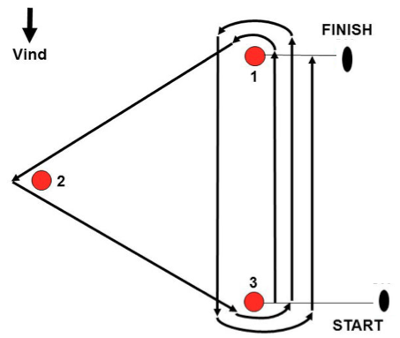

Trekantbane, med 2 slørerunder.
Løpsflagg: T
Diagrammet viser løpet med omtrentlig vinkel (ca. 60º) mellom leggene og den rekkefølge merkene skal rundes i. Alle merker rundes om babord.

Start – 1 – 2 – 3 – 1 – 2 – 3 – Mål
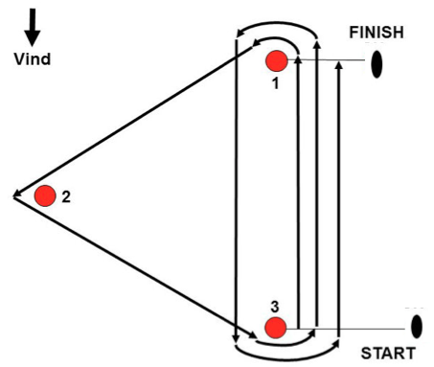
Pølsebane, med port
Løpsflagg: W

Diagrammet nedenfor viser løpet og den rekkefølge merkene skal rundes i.
Det benyttes offset merke (1b) ved merke 1 (kryss-merket). Avstanden mellom merke 1 og 1b vil være 30 - 50 m.
Ved merke 3 (le merke) benyttes port/gate. Det legges ut et port-merke (3b) ca. 35 – 40 m fra merke 3. Ved runding av le merke skal båtene seile inn mellom merke 3 og merke 3b, men det er valgfritt om man vil runde merke 3 (hovedmerket) eller 3b (port-merket) før videre seilas på kryss mot merke 1 eller mot mål.
Alle merker holdes på den side som banediagrammet angir.

Start – 1 – 1b – 3b/3 – 1 – 1b – 3b/3 – Mål

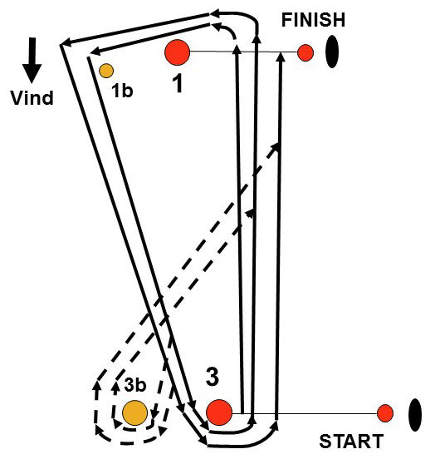

For beskrivelse av de ulike bøyer vises det til punkt 13 i disse seilingsbestemmelser.

